**Instituto Tecnológico de Culiacán**



**Carrera: Ingeniería en Sistemas Computacionales**

**Materia: Temas Selectos de Bases de Datos**

**Alumnos:**

**José Alfredo García Aguilar**

**Cesar Alfredo Astorga Ochoa**

**Trabajo: U2 T4 Diseño del modelo multidimensional**

**Fecha: 28-Marzo-2022**

**Horario de clase: 05:00 – 06:00 pm**

**Profesor: Daniel Esparza Soto**

**Tarea 3**: Diseñar un almacen de datos del siguiente modelo físico de la base de datos **ADVENTUREWORKDW2008R**

**1.- Definir los hechos**

Seleccionamos las tablas que tienen alta frecuencia de actualización, en este caso son DimDate que posee el campo fecha y FactInternetSale que posee campos numéricos.

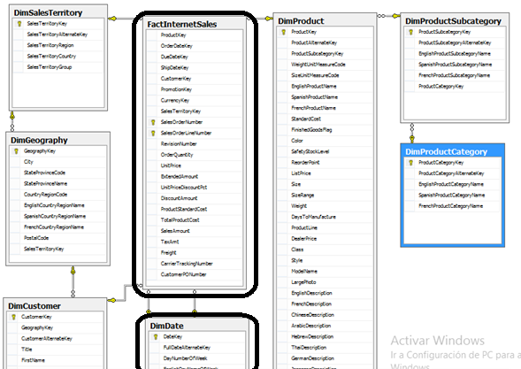

**2.- Por cada hecho definir el árbol de atributos.**

En este caso se utilizaremos la tabla FactInternetSales y crearemos el árbol de atributos en base a la relación muchos a uno a partir de esa tabla y eliminaremos las de relación uno a muchos.

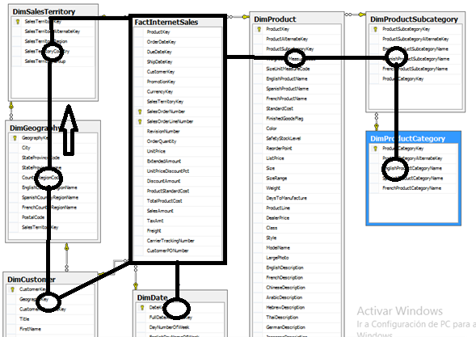

Árbol de atributos.

**2.2.- Podar o insertar ramas**

Se injertará DimDate en FactInternetSales para heredarle los campos de fechas. Se podará DimSalesTerritories del lado de FactInternetSales por ser la rama más corta.

**2.3.- Definir las dimensiones**

**2.4.-Definir los atributos de los hechos.**

NumeroDeOrdenes = count(distinct SalesOrderNumber)

NumeroDeClientes = count(distinct CustomerKey)

Importe = sum(UnitPrice*OrderQuantity)

NumeroPiezasVendidas = sum(OrderQuantity)

**2.5.-Definir las jerarquías**